一. 配對
試從書中找出下列歌曲，並分析它們屬於哪種曲式。
- 《人生曲》 ●
- 《卻利利卻利》 ● ● A. 二段體
- 《世界真細小》 ● ● B. 三段體
- 《齊心救地球》 ●

二. 選擇
下列哪一幅圖可以用來比喻三段體的曲式呢？在正確的□內加「√」。
- 2.
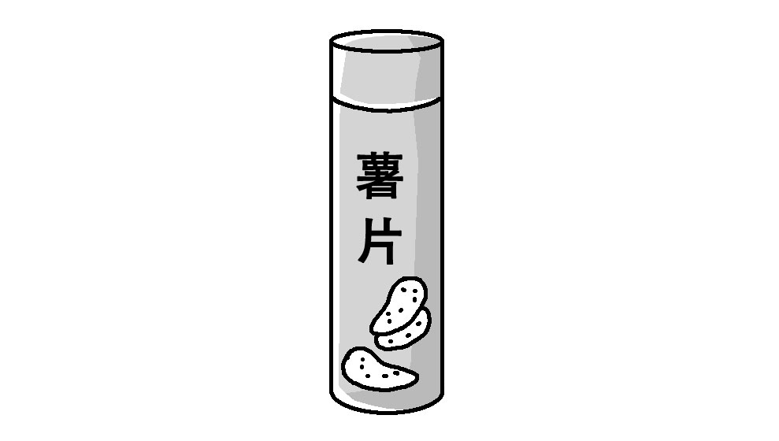
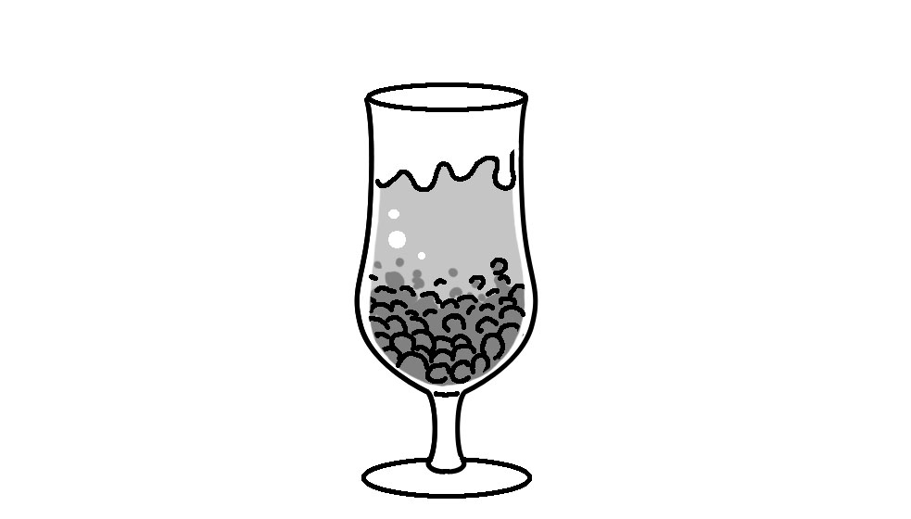

3. 4.
 
